УТВЕРЖДАЮ

Заместитель начальника Департамента поддержки информационных технологий

___________________ Старченко В.В.

«30» ______03_______ 2023

РАБОЧАЯ ИНСТРУКЦИЯ АДМИНИСТРАТОРА
СОУР

СИСТЕМА ОПЕРАТИВНОГО УПРАВЛЕНИЯ РАБОТАМИ

РИП БП33 ШФД/003-03/2023

Москва
Сведения о документе
Введено в действие | Утверждено заместителем начальника Департамента поддержки информационных технологий Старченко В.В. «__»________ 2023
Бизнес-процесс/бизнес-сервис | БП 10 – Техническое обслуживание и эксплуатация
СМФК | СОУР
Версия | 01
Внесение изменений | Основанием для внесения изменений и дополнений является изменения в системе
Разработано | «Межрегиональная энергосервисная компания «Энергоэффективные технологии» (АО «МЭК «Энергоэффективные технологии»)
Обоснование новой версии документа | Вводится впервые
Размещение и хранение | Электронная версия – Портал ИТ-поддержки и Библиотека ВНД.
Участники процедуры/процесса | Пользователи ролей:  Администратор - Исполнительный аппарат
Способ ознакомления | Библиотека ВНД + рассылка
Дополнительные сведения
Содержание
1 Область применения 4
2 Нормативные ссылки 4
3 Термины, определения и сокращения 4
3.1 Термины и определения 4
3.2 Сокращения и расшифровка 6
4 Общие положения 7
5 Последовательность действий 7
5.1 Авторизация 7
5.2 Начальная страница 7
5.3 Выход из системы 9
6 Описание ролей пользователей системы 9
7 Матрица полномочий 11
8 Описание работы 2
8.1 Вкладка «Сотрудники» 2
8.1.1 Выдать/отозвать роль сотруднику 2
8.1.2 Привязать/отвязать учётную запись к сотруднику 3
8.1.3 Сделать видимым/скрыть сотрудника на вкладке «Сотрудники» раздела «Справочники» 3
8.2 Вкладка «Обновление данных» 4
8.2.1 Обновление данных 4
8.3 Вкладка «Обратная связь» 4
8.4 Вкладка «Журнал авторизации» 5
8.5 Вкладка «Настройка ТОРО» 5
9 Права и ответственность 6

Область применения
Настоящий документ описывает последовательность действий пользователя при работе с системой оперативного управления работами (далее – СОУР, Система). Он предназначен для пользователей, которым присвоены следующие роли:
- «Администратор - Исполнительный аппарат»

Нормативные ссылки
- ГОСТ 34.601 90 Информационная технология. Автоматизированные системы. Стадии создания.

Термины, определения и сокращения

Термины и определения
Термины | Определения
Задание | Задание на ТОиР, формируемое на основании заявок или заказов ТОиР из мастер-системы путем назначения их на конкретного исполнителя и последующим оформлением разрешительного документа (РД) по группе заказов/заявок или единичным заказам/заявкам.
Заказ/заявка на работы ТОиР | Единичный объект системы планирования и учета в АСУ ТОиР. Заказ/заявка может содержать ссылку на объект электросетевого хозяйства, на котором планируется выполнение мероприятия любого объема (ремонты, техническое обслуживание, технологическое присоединение, работы по снижению потерь электроэнергии и т.д.), сроки выполнения, перечень операций, которые необходимо выполнить в рамках мероприятия, а также исполнителей работ, продолжительность каждой операции, номенклатуру МТР, необходимых для выполнения мероприятия и плановые объемы потребностей в МТР, плановые и фактические физические объемы выполнения работ. Заказ/заявка может быть создан на плановые, внеплановые, аварийные работы по всем видам деятельности РЭС/РЭР/УКС/ОВЭС, работы по полученным распоряжениям и т.д.
Заказчик, | АО МЭК «Энергоэффективные технологии».
Заявка (диспетчерская/оперативная) | Документ, в котором оформляется ответственное намерение эксплуатирующей организации изменить технологический режим работы или эксплуатационное состояние линии электропередачи, оборудования или устройств
Подрядчик | Организация, выбранная для выполнения работ по результатам конкурсных процедур
Мастер | Ответственный за работу, выполняемую мобильной бригадой.
Мастер-система | Информационная система, в которой происходит генерирование и поддержка в актуальном состоянии мастер-данных. В дальнейшем при интеграции мастер-данные выгружаются в смежные информационные системы.  СУПА на базе ПО SAP на базе или другого программного обеспечения, принятого к использованию в объеме работ по импортозамещению
Мобильный клиент (МК), мобильное приложение (МП) | Приложение СОУР на мобильном устройстве. Оптимизирован для работы исполнителей работ, получения задач и отчета по ним.
МС ЗУП | Мастер-система управления кадрами и персоналом
Общество | ПАО «Россети Центр» и ПАО «Россети Центр и Приволжье»
Портальный клиент СОУР,  портальная часть СОУР, веб-приложение | Приложение СОУР оптимизированное для работы диспетчера, менеджера бригад и руководства. Предназначен для ведения справочников, создания задач, шаблонов и формирования сводной отчетности о выполненных работах
Ремонтная бригада (РБ) | Бригада, выполняющая работы по эксплуатации, ремонту, техническому обслуживанию и монтажу электроустановок, оснащенная всеми необходимым инструментами и приспособлениями, а также специализированным МУ для доступа в СОУР
Система | Система оперативного управления работами, разрабатываемая на платформе ПО «Цифровой ревизор: Система управления мобильными бригадами», Реестровая запись в реестре Российского ПО №13487 от 11.05.2022
Техническое обслуживание (ТО) | Обслуживание, предусмотренное в нормативной или эксплуатационной документации, выполняемое  с периодичностью и в объеме установленной в ней, независимо от технического состояния
Текущий ремонт (ТР) | Ремонт, выполняемый для обеспечения или восстановления работоспособности изделия и состоящий в замене и (или) восстановлении отдельных частей. Для значительной части видов техники текущий ремонт рассматривается как минимальный по объему (малый) ремонт, включающий устранение обнаруженных дефектов изделия путем ремонта отказавших составных частей, замены отдельных (быстроизнашивающихся) деталей и его необходимую регулировку в целях восстановления работоспособности и обеспечения нормальной эксплуатации изделия до очередного планового ремонта
Электромонтёр («цифровой электромонтер») | Квалифицированный специалист, входящий в мобильную бригаду, выполняющий работы по эксплуатации, ремонту, техническому обслуживанию и монтажу электроустановок, оснащенный всеми необходимым инструментами и приспособлениями, а также специализированным МУ для удаленного доступа в СОУР (получение заказа/заявки, отражения дефектов и т.д), отражения наряда-допуска, технических объектов на карте, и устройствами, позволяющими контролировать его действия, включая местоположение на карте.

Сокращения и расшифровка
Сокращения | Расшифровка
АС | Автоматизированная система
АСУ ТОиР | Автоматизированная система управления техническим обслуживанием и ремонтом
АСУСП | Автоматизированная система управления сервисной поддержкой
ГИС | Картографическая мастер-система с отражением слоя производственных объектов
ГЛОНАСС | Глобальная навигационная спутниковая система
ЛЭП | Линия электропередачи
МУ | Мобильные устройства (планшетные компьютеры) с установленным приложением СОУР.
РД | Разрешительный документ (наряд-допуск, распоряжение, оформление работы в порядке текущей эксплуатации)
РЭС | Район электрических сетей
СОУР | Система оперативного управления работами
СУБД | Система управления базами данных
СУПА | Система управления производственными активами, автоматизированная на платформе КИСУР ПО SAP или другом программном обеспечении, принятом к использованию в объеме работ по импортозамещению
ТЗ | Техническое задание
ТОиР | Техническое обслуживание и ремонт
ТП | Трансформаторная подстанция
ФИО | Фамилия Имя Отчество
ЭЦП | Электронная цифровая подпись

Общие положения
В данной инструкции описывается работа администратора в СОУР.
СОУР – система оперативного управления работами, оптимизирована для работы диспетчера, менеджера бригад и руководства система. Она предназначена для ведения справочников, создания задач, шаблонов и формирования сводной отчетности о выполненных работах.

Последовательность действий
Раздел включает:
- авторизация;
- начальная страница;
- выход из системы.

Авторизация
Если пользователь не авторизован в системе, то при первичном доступе откроется окно авторизации (Рисунок 1), в котором необходимо ввести логин и пароль, и нажать кнопку «Войти».
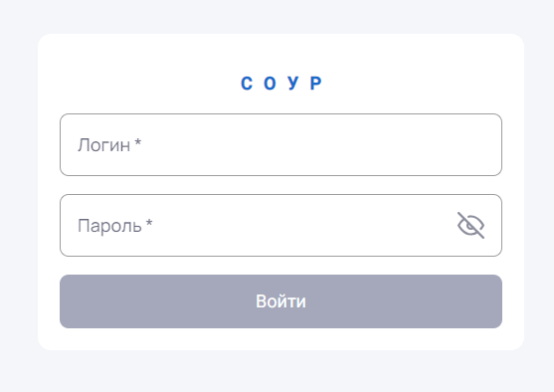
Рисунок 1. Ввод данных при авторизации

Начальная страница
После выполнения авторизации пользователю доступен начальный экран (Рисунок 2).
Начальный экран предназначен для быстрого обеспечения доступа к разделам системы, доступным для пользователя в соответствии с его полномочиями.
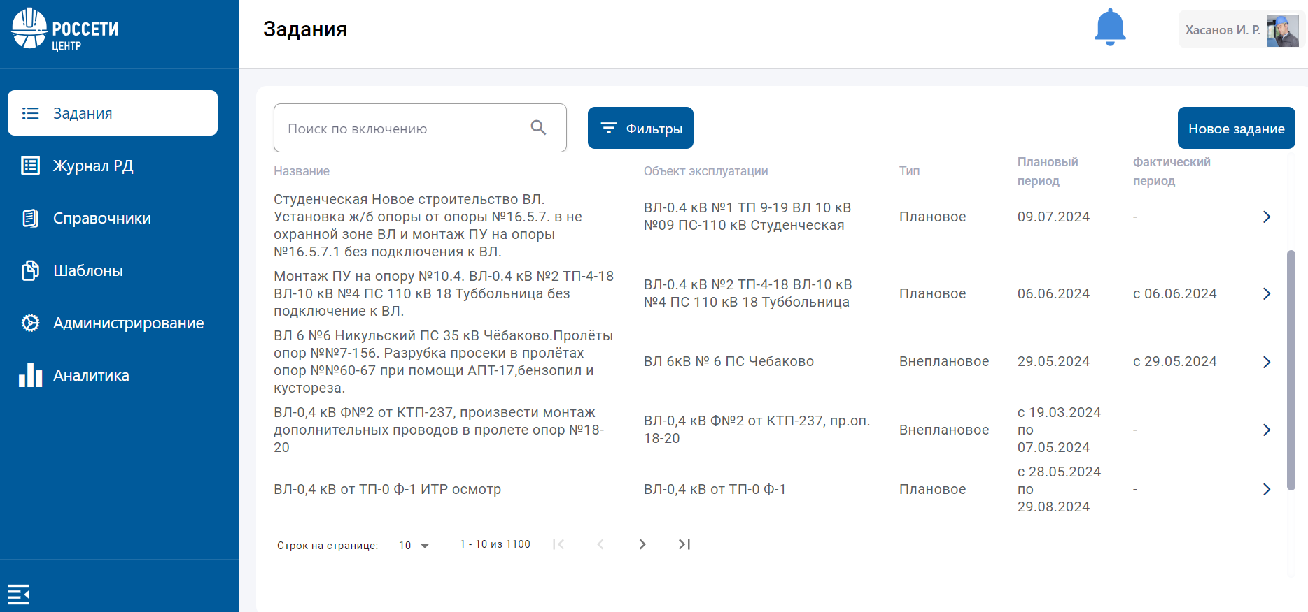
Рисунок 2. Начальная страница
В левой части экрана расположена панель инструментов, где размещены элементы управления для обеспечения быстрого доступа к основным разделам системы:
- Задания;
- Журнал РД
- Справочники;
- Шаблоны;
- Администрирование;
- Аналитика.
В верхней части начального экрана расположен Аватар пользователя с функцией открытия персонального меню (Рисунок 3). Персональное меню позволяет:
- перейти в настройки;
- выполнить выход из системы.
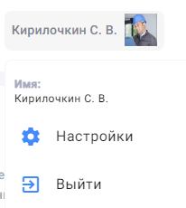
Рисунок 3. Персональное меню пользователя

Выход из системы
Для завершения работы необходимо закрыть окно браузера.

Описание ролей пользователей системы
Перечень ролей пользователей и их описание приведены в таблице 1.
Таблица 1 - Роли пользователей
Наименование роли | Описание полномочий (что должен делать в системе)
Специалист поддержки | Просмотр всех объектов системы по всем филиалам, доступ к веб-приложению и мобильному приложению без возможности создания заданий и разрешительных документов с мобильного устройства, доступ к отчетам и дашбордам по всем филиалам
Главный инженер/ Зам. Главного инженера - Исполнительный аппарат | Просмотр всех объектов системы по всем филиалам, доступ к веб-приложению и мобильному приложению с возможностью создания заданий и разрешительных документов с мобильного устройства, доступ к отчетам и дашбордам по всем филиалам
Администратор - Исполнительный аппарат | Максимальный уровень доступа. Просмотр, создание и удаление всех объектов системы по всем филиалам, доступ к веб-приложению и мобильному приложению с возможностью создания заданий и разрешительных документов с мобильного устройства, доступ к отчетам и дашбордам по всем филиалам, настройка заказов ТОРО
Эксперт - Исполнительный аппарат | Создание объектов системы (кроме заданий, разрешительных документов) по всем филиалам, доступ к веб-приложению и мобильному приложению с возможностью работы с разрешительными документами с мобильного устройства, доступ к отчетам и дашбордам по всем филиалам
Эксперт НСИ - Исполнительный аппарат | Создание элементов справочников системы (кроме заданий, разрешительных документов, а также справочников по персоналу, и получаемых из мастер-систем ЗУП и СУПА), доступ к веб-приложению и мобильному приложению, удаление шаблонов разрешительных документов
Сотрудник ОДС (Диспетчер) - Исполнительный аппарат | Чтение по всем филиалам заказов, заданий и разрешительных документов в системе, прикрепление файлов к разрешительным документам, просмотр шаблонов и справочников, доступ к веб-приложению и мобильному приложению
Сотрудник охраны труда - Исполнительный аппарат | Заполнение справочников по персоналу (кроме импортируемых из мастер-системы ЗУП) по всем филиалам, удаление шаблонов разрешительных документов
Специалист (просмотр) - Исполнительный аппарат | Просмотр всех объектов системы по всем филиалам (кроме справочника пользователей), доступ к веб-приложению, доступ к отчетам и дашбордам по всем филиалам
Главный инженер/ Зам. Главного инженера - Филиал | Просмотр всех объектов системы по выбранным филиалам, доступ к веб-приложению и мобильному приложению с возможностью создания заданий и разрешительных документов с мобильного устройства, доступ к отчетам и дашбордам по выбранным филиалам
Эксперт - Филиал | Создание любых объектов системы (кроме шаблонов разрешительных документов, шаблонов бригад, справочника пользователей) по выбранным филиалам, доступ к веб-приложению и мобильному приложению с возможностью работы с разрешительными документами с мобильного устройства, доступ к отчетам и дашбордам по выбранным филиалам
Сотрудник СМиТ - Филиал | На данном этапе права в системе отсутствуют
Сотрудник ОДС (Диспетчер) - Филиал | Создание по выбранным филиалам заказов, заданий и разрешительных документов в системе, прикрепление файлов к разрешительным документам, просмотр шаблонов и справочников (кроме справочника пользователей), доступ с веб-приложения.
Сотрудник охраны труда - Филиал | Заполнение справочников по персоналу (кроме импортируемых из мастер-системы ЗУП) по выбранным филиалам
Специалист (просмотр) - Филиал | Просмотр всех объектов системы по выбранным филиалам (кроме справочника пользователей), доступ к веб-приложению, доступ к отчетам и дашбордам по выбранным филиалам
Начальник /Главный инженер/ Зам. Главного инженера - РЭС | Создание любых объектов системы по выбранным РЭС, редактирование справочников по персоналу (кроме импортируемых из ЗУП, а также шаблонов разрешительных документов), возможность удаления шаблонов бригад, доступ к веб-приложению и мобильному приложению с возможностью работы с разрешительными документами с мобильного устройства, доступ к отчетам и дашбордам по всем филиалам
Мастер/инженер РЭС - РЭС | Создание заказов, заданий и разрешительных документов по выбранным РЭС, просмотр справочников (кроме справочника пользователей), шаблонов бригад и разрешительных документов, доступ к веб-приложению и мобильному приложению с возможностью создания заданий и разрешительных документов с мобильного устройства, доступ к отчетам и дашбордам по выбранным РЭС
Исполнитель - РЭС | Просмотр по выбранным РЭС заказов, заданий. Создание разрешительных документов, просмотр справочников (кроме справочника пользователей), доступ к веб-приложению и мобильному приложению с возможностью создания разрешительных документов с мобильного устройства, доступ к отчетам и дашбордам по выбранным РЭС
Указанный в таблице 1 перечень ролей зафиксирован в системе. В системе нет интерфейса для создания новых ролей.

Матрица полномочий
Полномочия пользователей в системе задаются на основе необходимых действий персонала, выполняемых ими в рамках должностных обязанностей в разрезе:
- ролей,
- объектов системы (имеющиеся в системе справочники, документы, шаблоны и т.п.)
- задаваемого уровня доступа к объектам системы.
Рекомендуемая матрица полномочий представлена ниже в таблицах 2,3.

Таблица 2 - Матрица полномочий (CRUD)

Наименование роли / Объект системы | Наименование роди в БД | Администрирование - Справочники пользователей (роли, пароли и т.п) | Справочники по персоналу (+журнал) | Справочники глобальные (Дополнительные разрешения  Права управления спец. Техникой) | Шаблоны разрешительных документов | Шаблоны бригады | Задание | Разрешительные документы (Вкладки Основное, ТОРО, Этапы, Вложения)
 |  | admin | directory_employee | global_directory | templates_rd | templates_brigade | tasks | rd
Главный инженер/ Зам. Главного инженера - Исполнительный аппарат | SOUR_GI_IA | Чтение | Чтение | Чтение | Чтение | Чтение | Чтение | Чтение
Администратор - Исполнительный аппарат | SOUR_ADMIN | Удаление | Удаление | Удаление | Удаление | Удаление | Удаление | Удаление
Эксперт - Исполнительный аппарат | SOUR_EXPERT_IA | Чтение | Удаление | Создание | Создание | Создание | Чтение | Чтение
Эксперт НСИ - Исполнительный аппарат | SOUR_NSI | Чтение | Удаление | Создание | Удаление | Создание | Чтение | Чтение
Сотрудник ОДС (Диспетчер) - Исполнительный аппарат | SOUR_ODS_IA | Запрет | Чтение | Чтение | Чтение | Чтение | Чтение | Чтение
Сотрудник охраны труда - Исполнительный аппарат | SOUR_OHR_TRUDA_IA | Запрет | Удаление | Создание | Удаление | Запрет | Чтение | Чтение
Специалист (просмотр) - Исполнительный аппарат | SOUR_TECHN_IA ? | Запрет | Чтение | Чтение | Чтение | Чтение | Чтение | Чтение
Главный инженер/ Зам. Главного инженера - Филиал | SOUR_GI_ХХХХ | Чтение | Чтение | Чтение | Чтение | Чтение | Чтение | Чтение
Эксперт - Филиал | SOUR_EXPERT_ХХХХ | Чтение | Удаление | Чтение | Чтение | Чтение | Создание | Создание
Сотрудник ОДС (Диспетчер) - Филиал | SOUR_ODS_ХХХХ | Запрет | Чтение | Чтение | Чтение | Чтение | Создание | Создание
Сотрудник охраны труда - Филиал | SOUR_OHR_TRUDA_ХХХХ | Запрет | Удаление | Чтение | Запрет | Запрет | Чтение | Чтение
Специалист (просмотр) - Филиал | SOUR_TECHN_ХХХХ | Запрет | Чтение | Чтение | Чтение | Чтение | Чтение | Чтение
Начальник /Главный инженер/ Зам. Главного инженера - РЭС | SOUR_TECH_ХХХХ_YYY | Чтение | Чтение | Чтение | Чтение | Удаление | Создание | Создание
Мастер/инженер РЭС - РЭС | SOUR_MASTER_ХХХХ_YYY | Запрет | Чтение | Чтение | Чтение | Чтение | Создание | Создание
Исполнитель - РЭС | SOUR_WORKER_ХХХХ_YYY | Запрет | Чтение | Чтение | Чтение | Чтение | Чтение | Редактирование

Таблица 3 - Матрица полномочий (BOOL)
Наименование роли / Объект системы | Наименование роди в БД | Доступ через веб-приложение | Доступ с мобильного устройства | Перемещения персонала | Аналитика (дашборды) | Проверка наряда диспетчером | Замечания охраны труда к РД | Разрешительные документы (Дефекты и измерения, листы осмотра) | Администрировани - настройка заказов ТОРО | Область доступа_глобальные | Область доступа_завод | Область доступа_подразделение
Главный инженер/ Зам. Главного инженера - Исполнительный аппарат | SOUR_GI_IA | Да | Да | Да | Да | Нет | Да | Нет | Нет | Да | Нет | Нет
Администратор - Исполнительный аппарат | SOUR_ADMIN | Да | Да | Да | Да | Нет | Нет | Да | Да | Да | Нет | Нет
Эксперт - Исполнительный аппарат | SOUR_EXPERT_IA | Да | Да | Да | Да | Нет | Нет | Да | Нет | Да | Нет | Нет
Эксперт НСИ - Исполнительный аппарат | SOUR_NSI | да | Да | Да | Да | Нет | Нет | Да | Да | Да | Нет | Нет
Сотрудник ОДС (Диспетчер) - Исполнительный аппарат | SOUR_ODS_IA | Да | Нет | Да | Да | Да | Нет | Да | Нет | Да | Нет | Нет
Сотрудник охраны труда - Исполнительный аппарат | SOUR_OHR_TRUDA_IA | Да | Нет | Нет | Нет | Нет | Да | Нет | Нет | Да | Нет | Нет
Специалист (просмотр) - Исполнительный аппарат | SOUR_TECHN_IA ? | Да | Нет | Да | Да | Нет | Нет | Нет | Нет | Да | Нет | Нет
Главный инженер/ Зам. Главного инженера - Филиал | SOUR_GI_ХХХХ | Да | Да | Да | Да | Нет | Нет | Нет | Нет | Нет | Да | Нет
Эксперт - Филиал | SOUR_EXPERT_ХХХХ | Да | Да | Да | Да | Нет | Нет | Да | Нет | Нет | Да | Нет
Сотрудник ОДС (Диспетчер) - Филиал | SOUR_ODS_ХХХХ | Да | Нет | Да | Да | да | Нет | Да | Нет | Нет | Да | Нет
Сотрудник охраны труда - Филиал | SOUR_OHR_TRUDA_ХХХХ | Да | Нет | Нет | Нет | Нет | Да | Нет | Нет | Нет | Да | Нет
Специалист (просмотр) - Филиал | SOUR_TECHN_ХХХХ | Да | Нет | Да | Да | Нет | Нет | Нет | Нет | Нет | Да | Нет
Начальник /Главный инженер/ Зам. Главного инженера - РЭС | SOUR_TECH_ХХХХ_YYY | Да | Да | Да | Да | Нет | Нет | Да | Нет | Нет | Нет | Да
Мастер/инженер РЭС - РЭС | SOUR_MASTER_ХХХХ_YYY | Да | Да | Да | Да | Нет | Нет | Да | Нет | Нет | Нет | Да
Исполнитель - РЭС | SOUR_WORKER_ХХХХ_YYY | Да | Да | Да | Нет | Нет | Нет | Да | Нет | Нет | Нет | Да

Доработана матрица полномочий в части работы сотрудников на мобильном устройстве. Доступные действия отражены в приложенном файле Концепция ролей и полномочий в МП v.2.0.xlsx.

Описание работы
Раздел «Администратора» реализует функционал, по сопоставлению сущности «пользователь в Active Directory» и сущности «сотрудник СОУР».

Вкладка «Сотрудники»
Основные функции вкладки:
- Быстрый поиск сотрудника (Рисунок 4 –цифра 1);
- Выдать роль (Рисунок 4 –цифра 2);
- Привязать/отвязать учётную запись к(от) сотруднику(-а) (Рисунок 4 – цифра 3);
- Сделать видимым сотрудника или скрыть (Рисунок 4 – цифра 4).
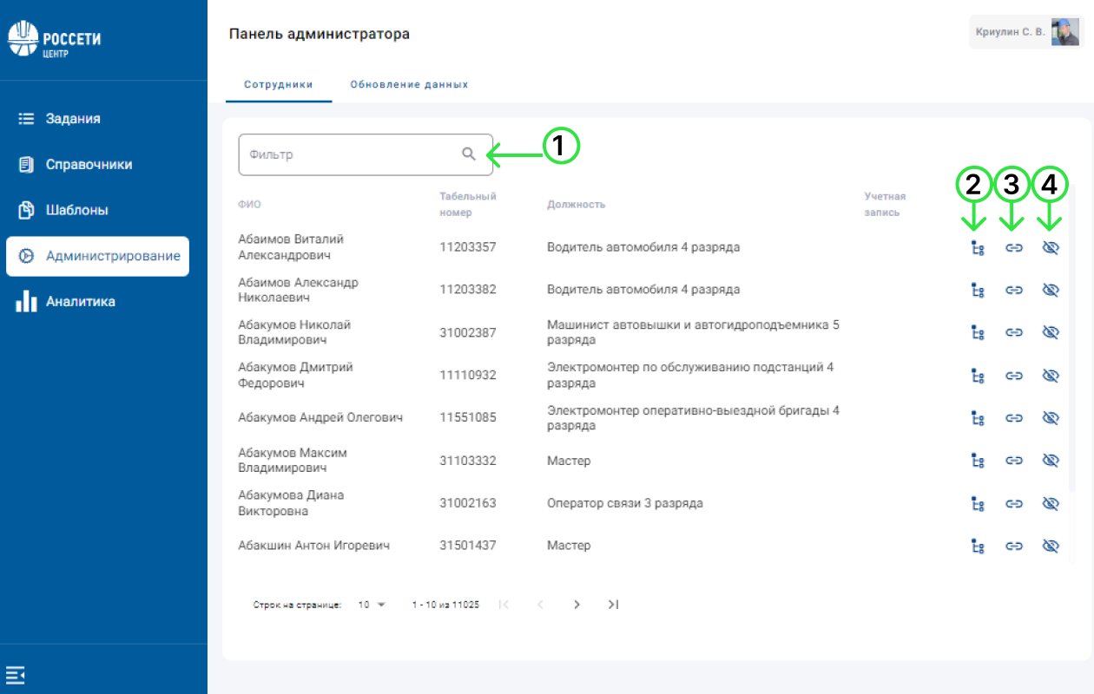
Рисунок 4. Раздел «Администрирование» вкладка «Сотрудники»

Выдать/отозвать роль сотруднику
Для того, чтобы выдать сотруднику роль:
- Перейдите в раздел «Администрирование» на вкладку «Сотрудники» (Рисунок 4);
- Нажмите на значок «Выдать роль» (Рисунок 4–цифра 2);
- Раскройте выпадающий список для ролей уровня филиал и РЭС, чтобы увидеть весь список возможных орг. структур, на которых можно выдать роль;
- Нажмите на значок «+», чтобы выбрать роль.

Для того, чтобы отозвать роль:
- Перейдите в раздел «Администрирование» на вкладку «Сотрудники» (Рисунок 8);
- Нажмите на значок «Выдать роль» (Рисунок 4 –цифра 2);
- Раскройте выпадающий список для ролей уровня филиал и РЭС, чтобы увидеть весь список возможных орг. структур, на которых можно выданы роли;
- Нажмите на значок «-», чтобы отозвать роль.

Привязать/отвязать учётную запись к сотруднику
Для того, чтобы привязать учётную запись к сотруднику:
- Перейдите в раздел «Администрирование» на вкладку «Сотрудники» (Рисунок 8);
- Нажмите на значок «Привязать УЗ к сотруднику» (Рисунок 4 – цифра 3);
- Выберете учётную запись;
- Нажмите на кнопку «Подтвердить».

Для того, чтобы отвязать учётную запись:
- Перейдите на вкладку «Сотрудники»;
- Нажмите на перечёркнутый значок «Отвязать УЗ» (Рисунок 4– цифра 3);
- Нажмите на кнопку «Подтвердить».

Сделать видимым/скрыть сотрудника на вкладке «Сотрудники» раздела «Справочники»
Для того, чтобы отобразить сотрудника на вкладке «Сотрудники» раздела «Справочники»:
- Нажмите на значок «Сделать видимым» (Рисунок 4 – цифра 4).

Для того, чтобы скрыть сотрудника на вкладке «Сотрудники» раздела «Справочники»:
- Нажмите на значок «Скрыть» (Рисунок 4 – цифра 4).

Вкладка «Обновление данных»

Обновление данных
Для того, чтобы обновить данные по объекту эксплуатации (Рисунок 5):
- Перейдите на вкладку «Обновление данных»;
- Нажмите на значок «+» и выберете орг. структуру;
- Нажмите на значок «+» и выберете объект эксплуатации;
- Нажмите на кнопку «Обновить».
Для того, чтобы обновить данные пользователей (Рисунок 5):
- Перейдите на вкладку «Обновление данных»;
- Нажмите на кнопку «Обновить пользователей».
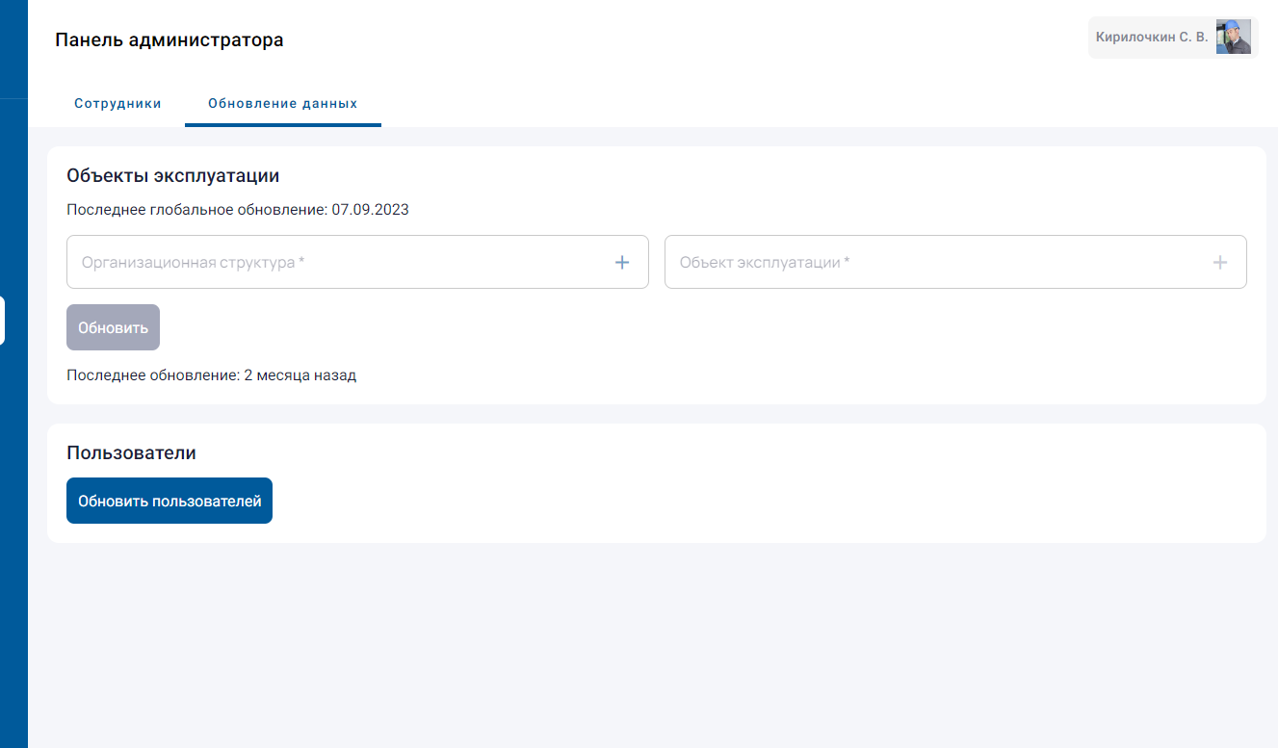
Рисунок 5. Вкладка «Обновление данных»

Вкладка «Обратная связь»
Вкладка предназначена для просмотра обратной связи от пользователей.
Для удобства использования реализована фильтрации на форме "Обратная связь.
Поля для фильтрации:
- Сотрудник (поле для ручного ввода текстового значения);
- Табельный номер
- Организационная структура (поле для ручного ввода текстового значения)
- Оценка
- Раздел
- Источник отзыва
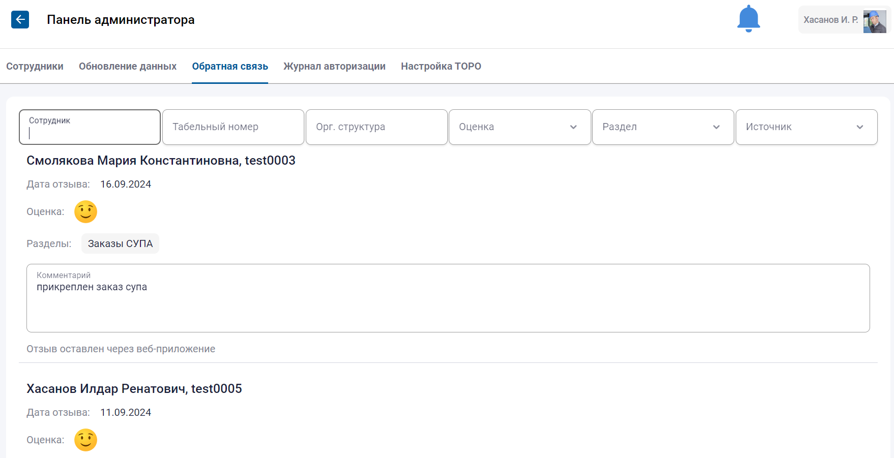
Рисунок 6. Вкладка «Обратная связь»

Вкладка «Журнал авторизации»
На вкладке отображается количество пользователей и количество авторизованных в системе пользователей.
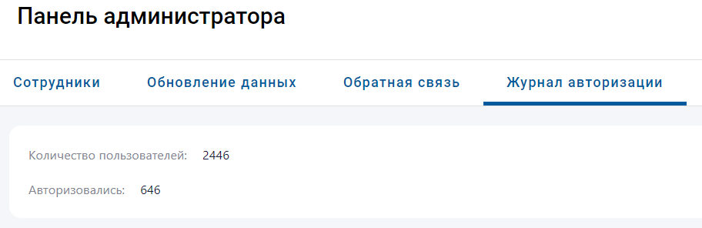
Рисунок 7. Вкладка «Журнал авторизации»

Вкладка «Настройка ТОРО»
Вкладка предназначена для установки взаимосвязи между программами указанными в разрешительном документе и видами работ/заказов, указанными в заказах ТОРО, а также настройка необходимости заказов ТОРО в разрешительных документах.
Для того, чтобы добавить настройку ТОРО (Рисунок 8):
- Выберите необходимую Программу и ДЗО (Рисунок 8 – цифра 1);
- Выберите с помощью чек-боксов Виды разрешительных документов, для которых необходима настройка ТОРО (Рисунок 8 – цифра 2);
- С помощью кнопки «Добавить вид заказа» выберите необходимые виды заказов (Рисунок 8 – цифра 3);
- С помощью кнопки «Добавить вид работ» выберите необходимые виды работ (Рисунок 8 – цифра 4);
- Нажмите кнопку Сохранить (Рисунок 8 – цифра 5).
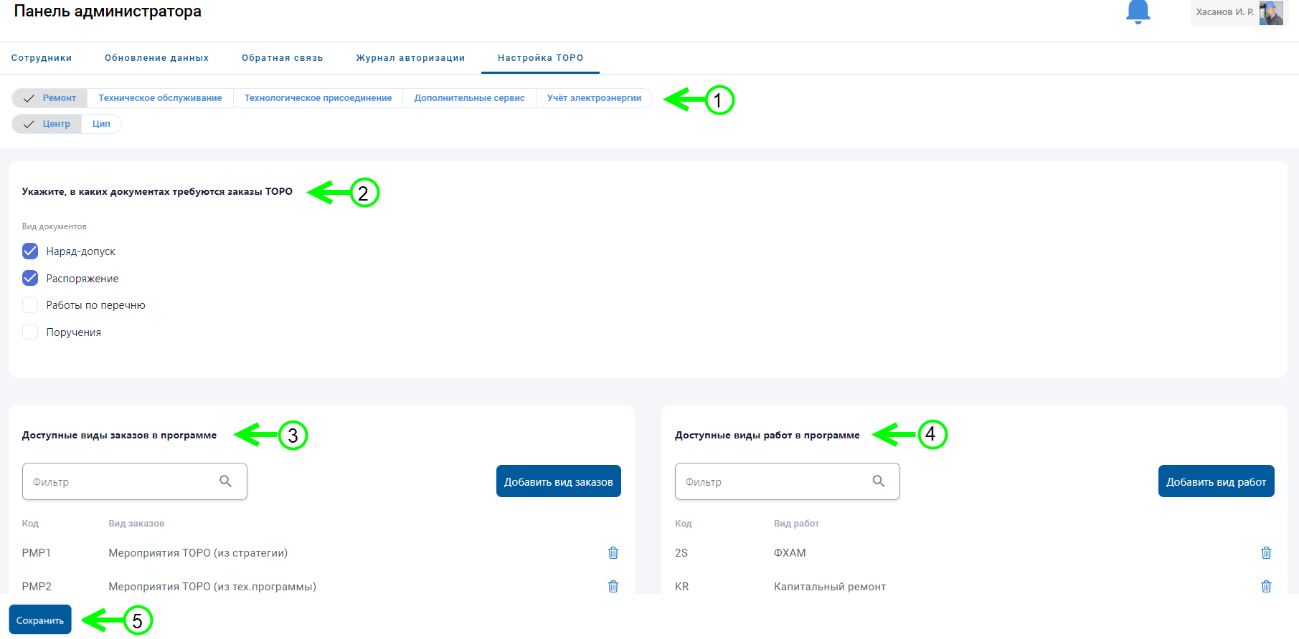
Рисунок 8. Вкладка «Настройка ТОРО»

Права и ответственность
Все пользователи, имеющие роли, перечисленные в п.1, несут ответственность за соблюдение правил настоящей инструкции.
Приложение №1
к РИП БП33 ШФД/003-03/2023

Лист регистрации изменений и дополнений
Порядковый номер изм/доп | Изм/доп  пункт | Содержание  изменения  (дополнения) | Основание (ссылка на ОРД) | Дата внесения изм/доп | Фамилия, инициалы, должность, лица, внесшего изменения (дополнения) | Подпись лица, внесшего изменения (дополнения)

